Волохо Наталья Ивановна
Использование технологии СТОРИСЕК - как успешная практика в логопедической работе
В настоящее время в эпоху компьютерных игр и обилия интерактивных пособий, когда детей сложно увлечь чтением, педагоги прибегают к различным средствам, чтобы привлечь внимание детей их родителей к книге.
Наш девиз: «Читать это модно!»
Существует много различных методов и приёмов овладения навыками чтения, а также существуют методы, приёмы и даже технологии, вызывающие интерес к чтению. Одна из таких технологий «Сторисек» - в переводе с английского «Мешок историй», была разработана в Великобритании в 1994 году. Основатель «Сторисек» англичанин Нейл Гриффитс, филолог. Мы решили в нашей речевой группе организовать проект «Помоги ребенку стать читателем», объединивший педагогов, детей и родителей, в котором используется данная технология - и эта практика оказалась успешной в нашей логопедической работе.
Ведь именно в детском саду воспитываются будущие читатели. Научить читать проще, чем научить хотеть читать или любить читать. Вернуть детям любовь к книге и чтению обязательно нужно.
Цели: овладение технологией речевого развития дошкольников, используя комплексный подход к чтению детских книг в рамках общеобразовательных целей и задач, получение удовольствия от самой книги и от совместного чтения.
Перед нами встали задачи:
- развивать навыки прослушивания чтения взрослыми книг,
- расширять кругозор,
- пополнять и расширять словарный запас, развивать связную речь,
- развивать навыки осмысленного чтения,
- развивать навыки обсуждения художественного произведения,
- развивать социальные навыки,
- стимулировать интерес к книге.
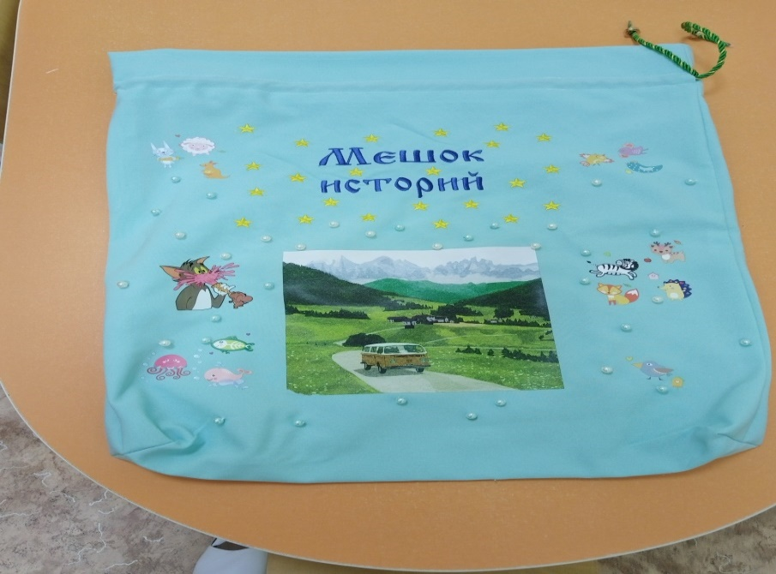
Для этого в своей работе мы использовали различные методы и приемы. Родители сшили мешок историй. Мешок можно заменить чемоданом, сундуком или красочной коробкой. Затем подбираются компоненты для комплекта: это художественная иллюстрированная детская книга, мягкие игрушки, реквизиты, научно-популярная книга по теме, детские энциклопедии, маски, аудиокассета или компакт-диск, языковая игра. Мягкие игрушки и дополнительные реквизиты помогают оживить книгу. Игрушки помогают изучить образ главных героев книги, развивают понимание прочитанного. Мягкие игрушки сторисека – это главные герои художественной книги, а реквизитами могут быть бытовые предметы из книги, предметы обихода или предметы окружающей среды. Научно-популярная книга соответствует тематике художественной книги, дополняет ее научно-познавательными фактами. Аудиокассета или компакт-диск – это запись текста художественной книги. Ребенок может прослушать книгу несколько раз. Многократное прослушивание и проговаривание развивает навыки осмысления звучащей речи, навыки пересказа и рассказывания. Языковые игры также связаны с содержанием художественной книги. Языковая игра не только развивает новые навыки и расширяет словарный запас, но и доставляет удовольствие. Возможна организация сюжетно-ролевых игр по мотивам произведения, использование настольных игр, игр-драматизаций. Чтение детских книг превращается в увлекательную игру с загадками, раскрасками, играми, обыгрыванием сюжетов. Для чтения выбирались рассказы Н.Носова и книги В.Сутеева «Под грибом», «Мешок яблок». Дети с удовольствием слушали «Мишкину кашу», «Живую шляпу». Также дети очень любят слушать и проигрывать русские народные сказки.
В рамках проекта в группе прошли творческие занятия и чтения произведений В.П.Астафьева, которому в этом году исполнилось бы 100 лет. Сотрудники модернизированной библиотеки подобрали несколько произведений В.П.Астафьева, которые соответствуют возрасту ребят. Детям очень понравился рассказ «Стриженок – скрип». Они переживали за непростую судьбу стрижонка, который который остался сиротой, но взаимопомощь и поддержка других стрижей помогла ему выжить. Ребята очень задумчиво отнеслись к чтению и прослушиванию рассказов В.П.Астафьева, много рассуждали, переживали, делали свои выводы. По мотивам произведений и просмотра мультфильма «Гуси в полынье» дети с удовольствием лепили групповые поделки, рисовали иллюстрации к рассказам.
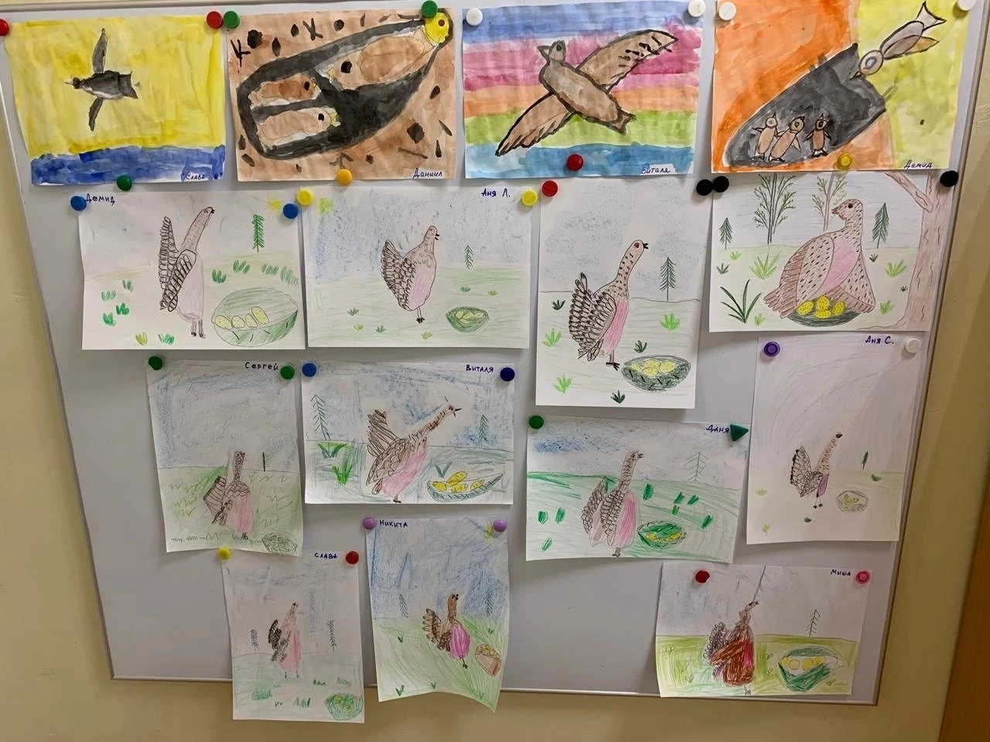
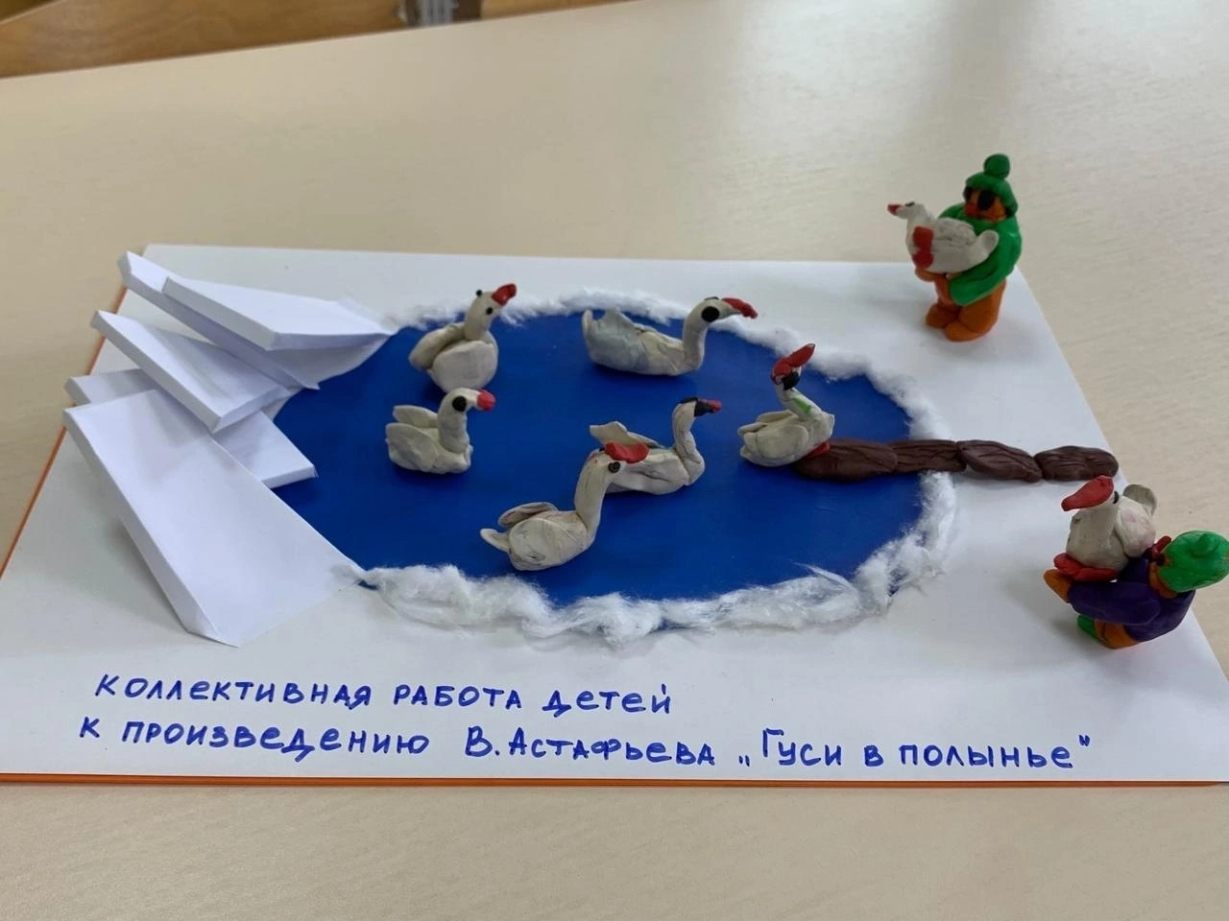

В группе создана Книжкина больница, в которой находятся предметы для «лечения» книг: скотч, ножницы, клей. Дети с удовольствием принимают участие в ремонте книг. Также в группе существует большая библиотека художественных книг, познавательной литературы, собрано большое количество детских энциклопедий. По заданным вопросам о животных, птицах дети самостоятельно просматривают страницы книг-энциклопедий и с помощью педагога находят ответы. Также обращается внимание на аккуратное и бережное отношение к книгам. Дети на занятиях делают закладки для книг, рисуют иллюстрации к сюжетам произведений.
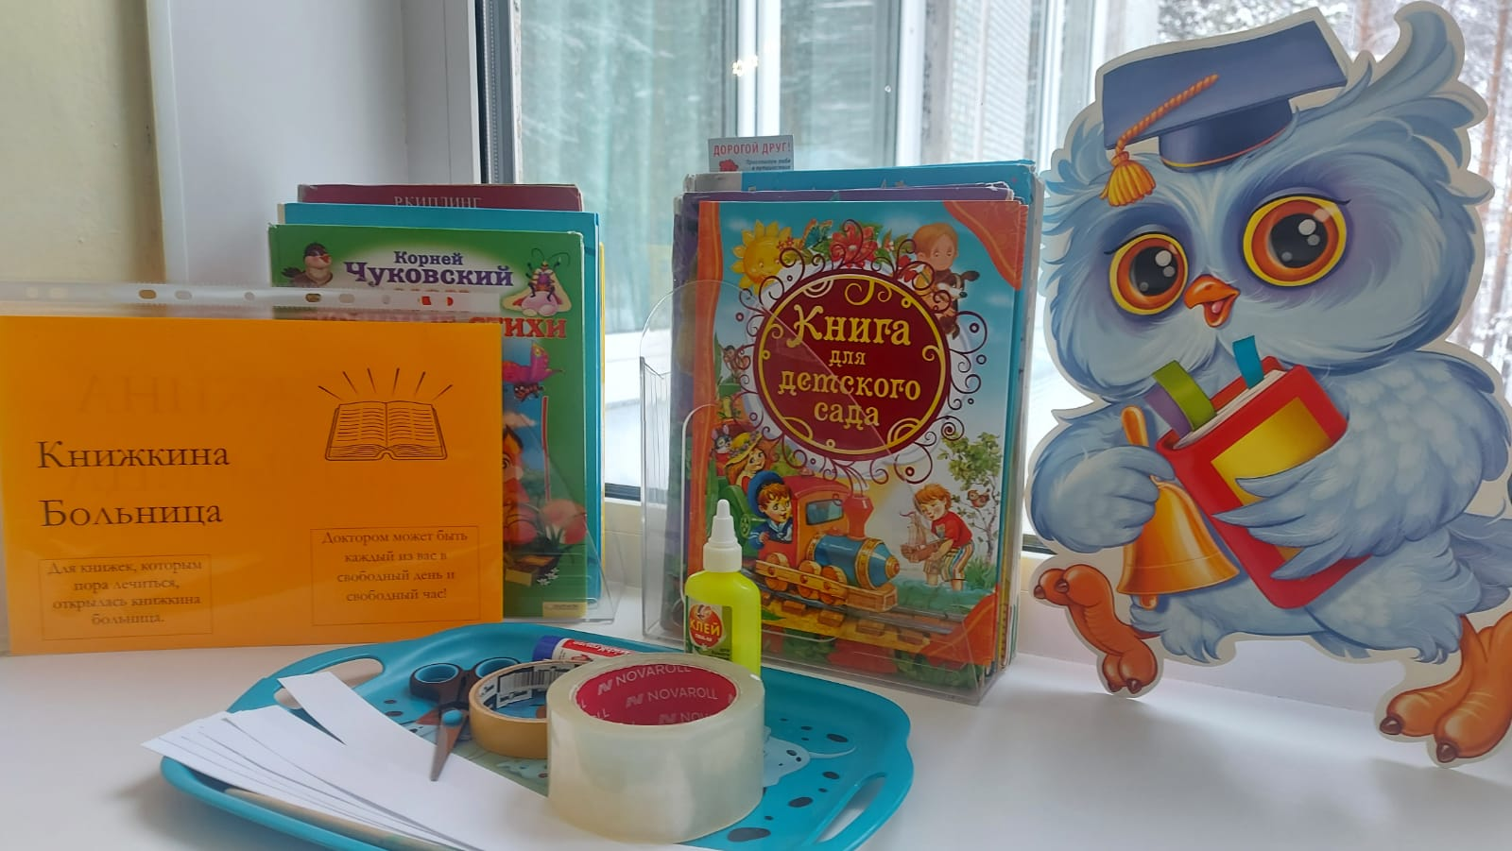
Т.к. у нас логопедическая группа, то нам важно развитие всех компонентов речи. На основе художественного произведения прорабатываются приемы работы по подготовке обучению грамоте, где составляются слова из букв, слогов по теме, отгадываются ребусы. На занятиях по развитию речи, где применяется тематика определенного художественного произведения, решаются вопросы развития лексики, грамматического строя, связной речи, проигрываются игровые сюжеты, игры – драматизации, проводятся викторины. Большое участие родители принимают участие к изготовлению атрибутов: маски, костюмы, совместные поделки, книжки-малышки.
Наш проект выстроен совместно с городской модернизированной библиотекой. Сотрудники библиотеки периодически знакомят с анонсом книг определенной тематики, который периодически размещаем в родительской группе. По субботам в течение учебного года в библиотеке прошли несколько встреч выходного дня совместного чтения родителей, детей и педагогов группы. Сотрудники библиотеки проводили познавательные беседы, интерактивные игры, мастер-классы о птицах, животных, обитателях подводного мира, о космосе.
По итогам работы мы наблюдаем, что интерес к чтению книг родителями детям возрастает, увеличивается заинтересованность родителей и детей к посещению библиотеки.
Книга предстает перед дошкольниками в новом формате. Книга – сюрприз!
В.А.Сухомлинский писал: «На мой взгляд, сегодня перед воспитателями детского сада стоит трудная задача: напомнить родителям о том, что именно художественная литература обеспечивает культурное развитие ребенка, формирует его речь и языковую культуру, сеет в маленькую душу первые ростки нравственности».
Cписок литературы:
1. Барташева, Н. Воспитание будущего Читателя // Дошкольное воспитание. - 1994. - N 8. - С. 28-34.
2. Гриценко, 3. Ребенок и книга// Дошкольное воспитание. - 2000. - N 3. - С. 49-52.

